Meine fünf Puppenfreunde
Eine Abenteuergeschichte

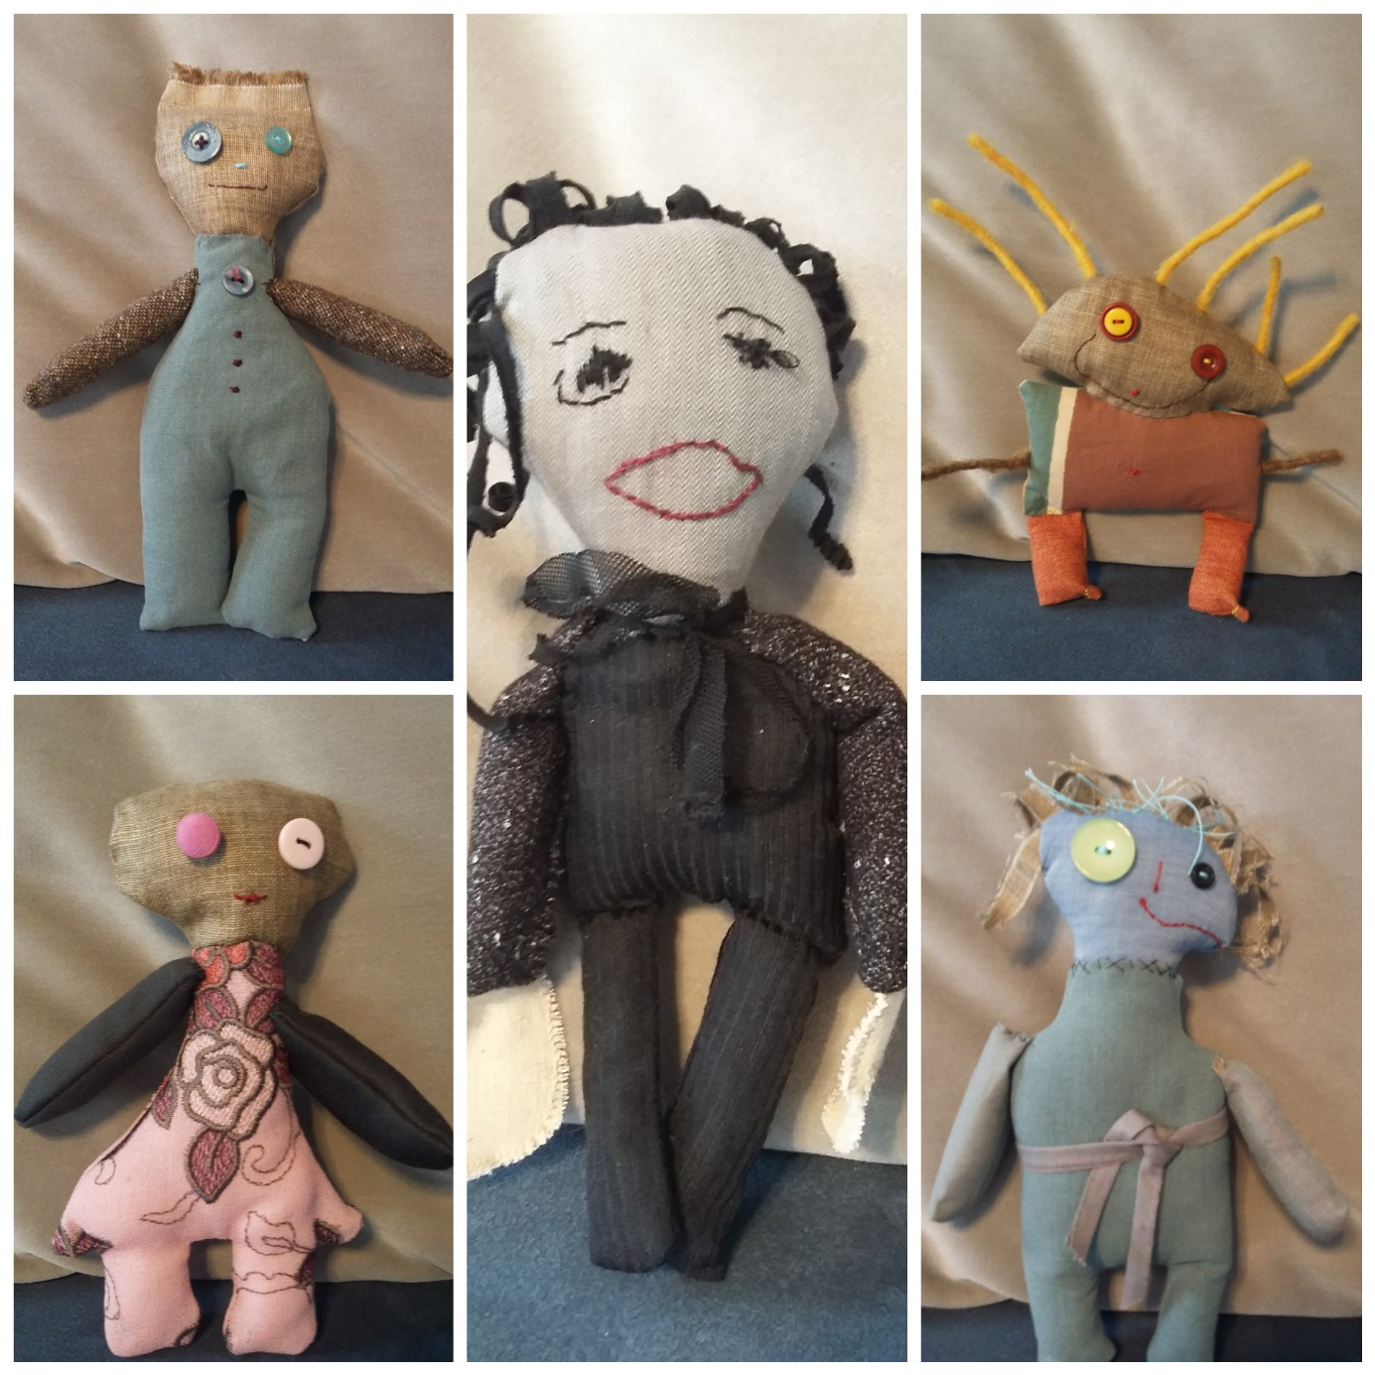

Luzia Schwizer / Luzia Hörler
2020
«Mir ist so langweilig. Hier läuft nichts. Ich halte es nicht mehr aus!»
Alma Rosenmund ist schlecht gelaunt. Das hübsche Puppenmädchen trägt ein geblümtes, rosarotes Kleid. Sie liebt alle schönen Sachen: rote Blumen, glänzende Dinge und ihren roten Lippenstift. Alma ist sehr mutig. Munter plaudert sie drauflos, und sie kann sogar ein bisschen Englisch sprechen. Wenn sie denn könnte, würde sie sehr gerne Einrad fahren.
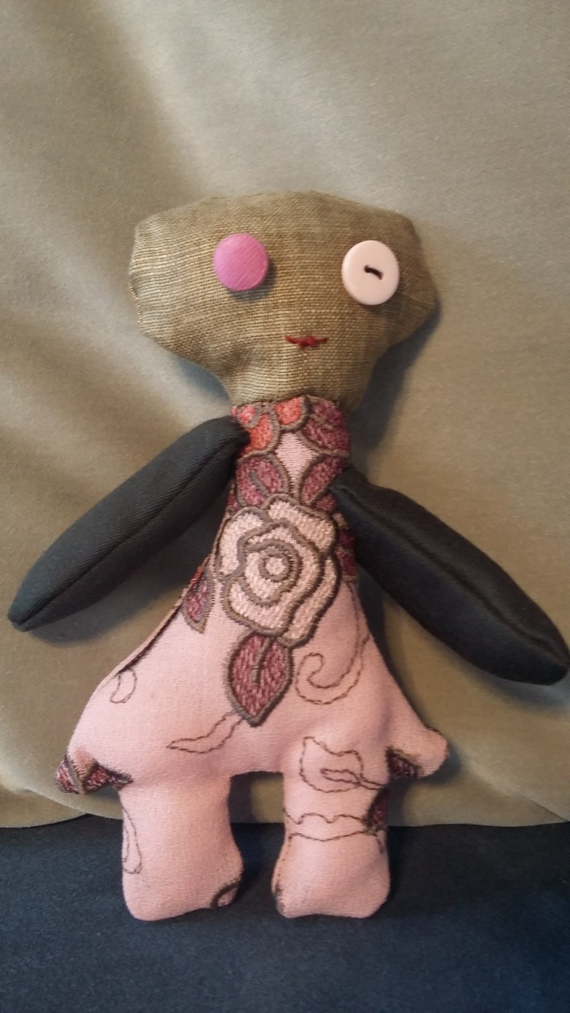

«Na Alma, brauchst du Hilfe?»
Das ist die Stimme des hilfsbereiten Jasper Stoppelhaar. Er ist klein und ein bisschen dick. Mit seinen langen, abstehenden Haaren sieht er lustig aus. Er ist sehr flink und wendig. Oft erzählt er Witze und lacht dabei selbst am lautesten. Wenn er könnte, würde er gerne neue Sachen für seine Puppenfreunde erfinden.

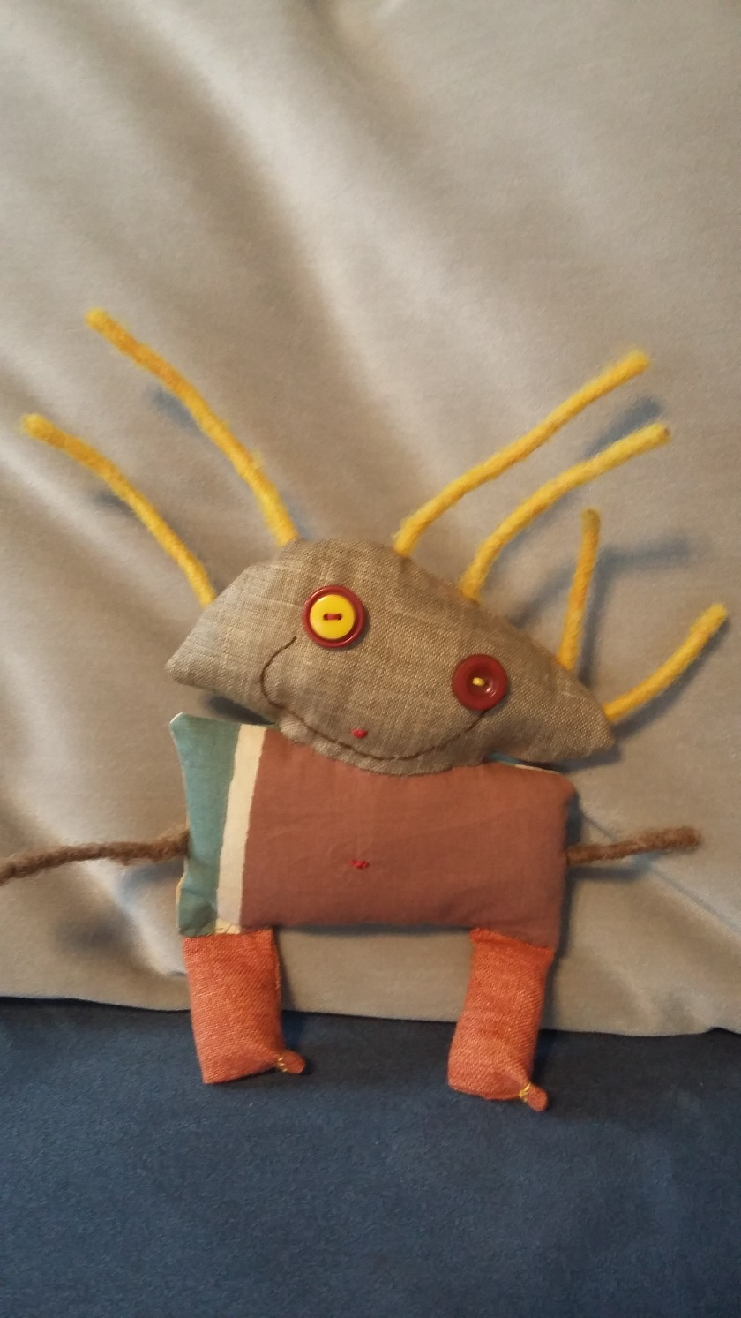

«Pass auf, Alma, sonst fällst du noch herunter.»
Der vorsichtige Ferdinand Ganzgenau mit seinen Stoppelhaaren hat sich gemeldet. Er ist ein ruhiger, etwas pingeliger Kerl, der es gerne sehr ordentlich hat in seinem Zuhause. Sein Motto heisst: Jedes Ding an seinen Ort. Ohne Ferdinand wäre das Nähatelier längst nicht so schön aufgeräumt. Manchmal träumt Ferdinand von einem anderen Land. Im Traum geht er dorthin und bringt Ordnung in das Leben der Leute. Wenn er könnte, würde der intelligente Ferdinand Mathematik studieren.
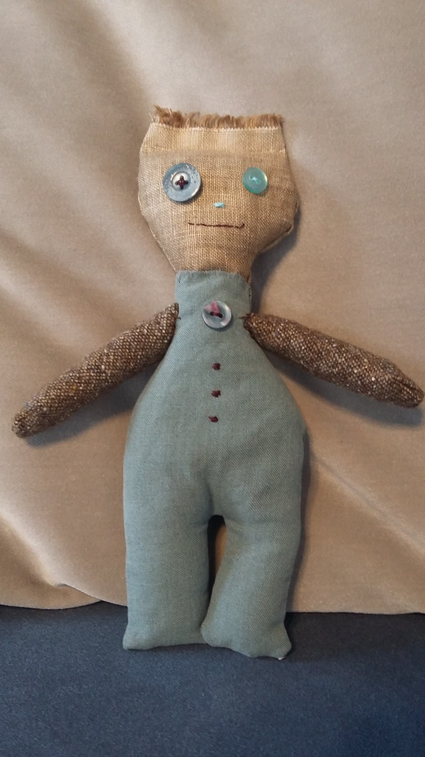

«Oh ja, tralalalalaa…! Wo sollen wir denn hingehen?»
Ludmilla Black meldet sich singend. Sie ist gelernte Sängerin und liebt das Theaterspiel. Sie schämt sich, weil sie so grosse Hände hat. Dabei stört sich gar niemand daran. Alle mögen sie, weil sie immer gute Ideen hat. Um von ihren grossen Händen abzulenken, trägt sie immer schwarze Kleider. Das passt gut zu ihrem schwarzen Kraushaar und dem rot geschminkten Mund.
Ludmilla wünscht sich, reich zu sein.
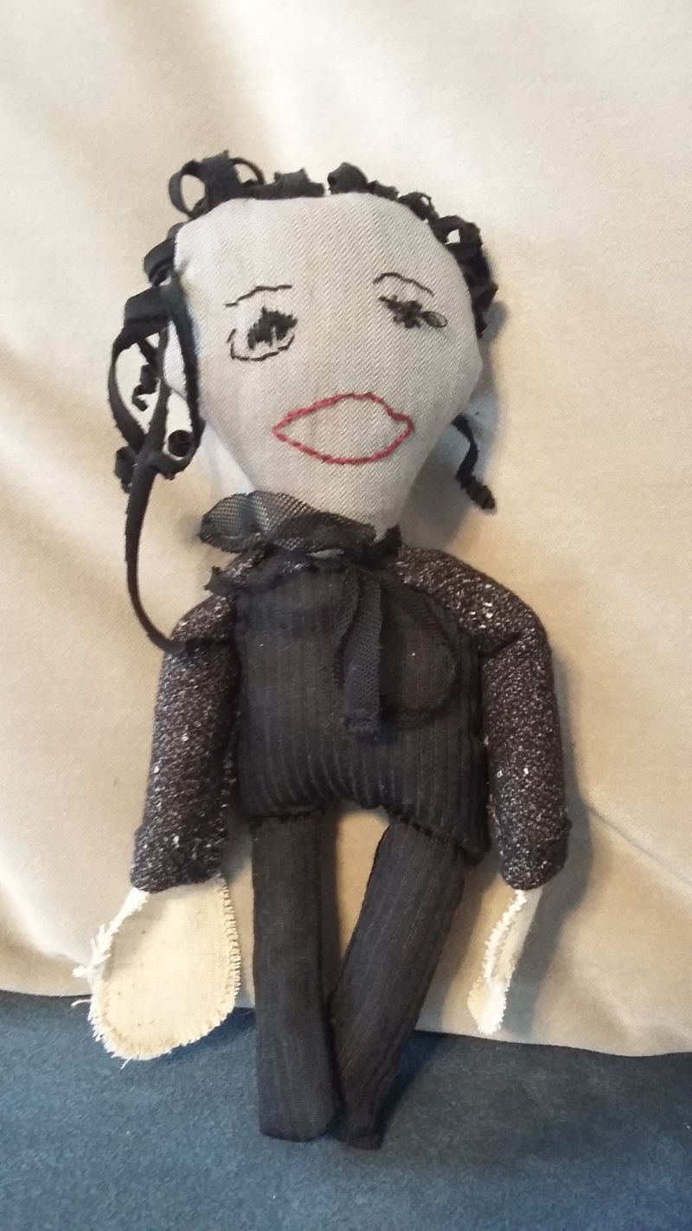

«Okay, dann tun wir doch was gegen unsere Langeweile. Kommt wir hauen ab!»
Pitsch von Grossdorf kann gut angeben. Lautstark und frech meldet er sich oft zu Wort. Er ist ein bisschen doof. Immer will er das letzte Wort haben. Das nervt die anderen ganz schön. Er kann aber auch sehr nett und hilfsbereit sein.
Pitsch wünscht sich, die Welt von oben sehen zu können.

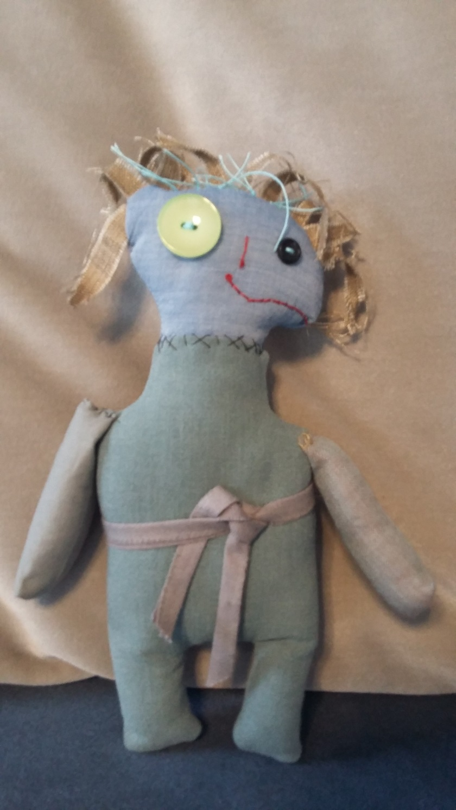

Seit ein paar Jahren, vielen Wochen, noch mehr Tagen, unzähligen Stunden und Sekunden sitzen sie da, die Puppenfreunde, hoch oben auf einem Regal im Nähatelier ihrer Erfinderin.
Sie hat die Puppen geschaffen und danach einfach auf das Regal gesetzt. Es ist langweilig, jeden Tag nur herumzusitzen und die weissen Wände anzuschauen.
Manchmal kommen Menschen ins Atelier. Sie geben der Schneiderin Arbeit oder bestaunen den Arbeitsplatz.
Doch heute ist alles anders.
Ein Besucher hat die Türe aus Versehen offen gelassen.
Das ist die Gelegenheit für die fünf Puppenfreunde. Vorsichtig und leise klettern sie vom Regal und schleichen durch die Türe hinaus. Im Treppenhaus eilen sie viele Stufen hinunter und schlüpfen flink ins Freie.

Wie gross die Welt da draussen aussieht!
Wild und laut lärmend stürmen sie durch die Strassen.
Ein Rotmilan kreist schon lange in der Luft. Er ist hungrig und hofft endlich auf Beute. Da entdeckt er die lärmenden Puppen.
Pfeilschnell stürzt er sich auf die Gruppe und erwischt Pitsch am Kragen.
Dem Milan gelingt es, Pitsch zu schnappen und langsam mit ihm in die Höhe zu steigen.
Die anderen Puppen erstarren vor Schreck.
Nur Ludmilla reagiert blitzschnell. Mit ihrer gut ausgebildeten Stimme imitiert sie den Ruf des Steinadlers.
Der Rotmilan erschrickt und lässt Pitsch in die Tiefe fallen. Alle rennen zu Pitsch hin. Laut atmend liegt er in einem Holunderstrauch am Strassenrand. Er hat grosses Glück gehabt.
Die fünf Freunde schlendern etwas leiser weiter der Strasse entlang.
«Wo wollen wir denn überhaupt hin?», fragt jetzt Ferdinand. «Vielleicht sollten wir besser wieder zurückgehen.»
«Du bist aber ein Angsthase!», ruft Pitsch. «Endlich habe ich die Welt von oben gesehen, wenn auch nur kurz. Das war phänomenal.»

Noch etwas vorsichtiger spazieren die fünf Puppen weiter.
Auf einmal kommt ihnen ein Kind entgegen. Es ist Tina. Tina ist traurig. Ihr Kaninchen ist letzte Woche gestorben. Währenddem sie auf den Boden blickt, entdeckt sie die Puppen.
«Oh, sind die aber schön! Die nehme ich gleich mit.», murmelt Tina. Mit jeder Hand greift sie sich eine Puppe und rennt davon. Alma und Ludmilla können zappeln so fest sie wollen. Es hilft alles nichts.
Die Jungs haben sich vor Schreck in einem Gebüsch versteckt. Schnell schleichen sie dem Mädchen nach. Sie wollen wissen, wo es wohnt. Danach hecken sie einen Plan aus, wie sie die beiden Freundinnen befreien könnten.
Im Haus, in dem Tina wohnt, hat es viel Platz. Alma findet im Kinderzimmer ein Einrad und probiert es auch gleich aus. Das ist gar nicht so einfach. Schliesslich ist das Einrad auch viel zu gross für sie.
Auch Ludmilla findet eine Beschäftigung. Sie hat nämlich den Tresor der Familie gefunden, mit aller List geknackt und stopft nun ihre Taschen mit Geld voll.
Die Eltern von Tina merken nicht, welchen Unfug die Puppen treiben. Sie sind auch müde vom langen Arbeitstag und gehen früh zu Bett.

Am nächsten Tag muss Tina in die Schule. Weil sie vergisst, die Türe zum Sitzplatz zu schliessen, können Alma und Ludmilla ins Freie schlüpfen. Bald finden sie die Jungs und erzählen, dass sie ihre Wünsche erfüllen konnten.

Zufällig entdeckt Jasper den Bahnhof.
Unbemerkt können sie in einen Zug einsteigen.
Weil sie so klein sind, bemerkt sie auch niemand.
Nach einer Zugfahrt von etwa einer Stunde ist Endstation. Die Puppen müssen aussteigen.
Oh weh, hat es hier aber viele Leute!
In der Stadt können sie ruhig umhergehen. Niemand nimmt sich Zeit, auf den Boden zu schauen.

Die Fünf entdecken eine kleine Bahn und fahren damit in die Höhe.
«Vielleicht ist das eine Schule.», flüstert Jasper.
Ferdinand und Jasper machen sich zu zweit auf den Weg. Die anderen warten draussen in sicherer Entfernung.

Ferdinand schleicht sich in den Hörsaal eines bekannten Mathematikprofessors. Dort hört er gebannt einer Vorlesung zu. So kann er sich endlich in Mathematik weiterbilden.
Jasper entdeckt eine Etage höher ein Labor der Universität und beobachtet die Forscher bei ihrer Arbeit.
Nun sind auch die Wünsche von Jasper und Ferdinand in Erfüllung gegangen.
Die Freunde haben sich inzwischen wieder getroffen. Sie beraten, was sie nun machen könnten. Langsam sind sie müde von der langen Reise und den vielen Erlebnissen.
Da entdeckt Ferdinand einen Mann.
«Den haben wir doch schon am Bahnhof unseres Wohnortes gesehen.», bemerkt er.
Müde schlüpfen sie kurzerhand in den Rollkoffer, schlafen todmüde ein und träumen von ihren Abenteuern.
Ein Ruckeln weckt sie wieder auf. Der Mann hat sie entdeckt und stellt sie einfach auf die Strasse. Jasper ist noch ganz benommen und rollt, so rund er ist, das Bord hinunter in den Bach.
In letzter Minute können ihn die Freunde aus dem Wasser ziehen. Völlig erschöpft lassen sie sich ins Gras fallen.
In diesem Moment spaziert die Erfinderin der Puppen vorbei.
«Da sind ja die Ausreisser! Ich habe euch überall gesucht.»
So landen die fünf Freunde wieder im Atelier auf dem Regal. Jeden Tag erzählen sie sich von ihrem Abenteuer.
Und wer weiss – vielleicht gibt es ja bald wieder einen Ausflug…

